«

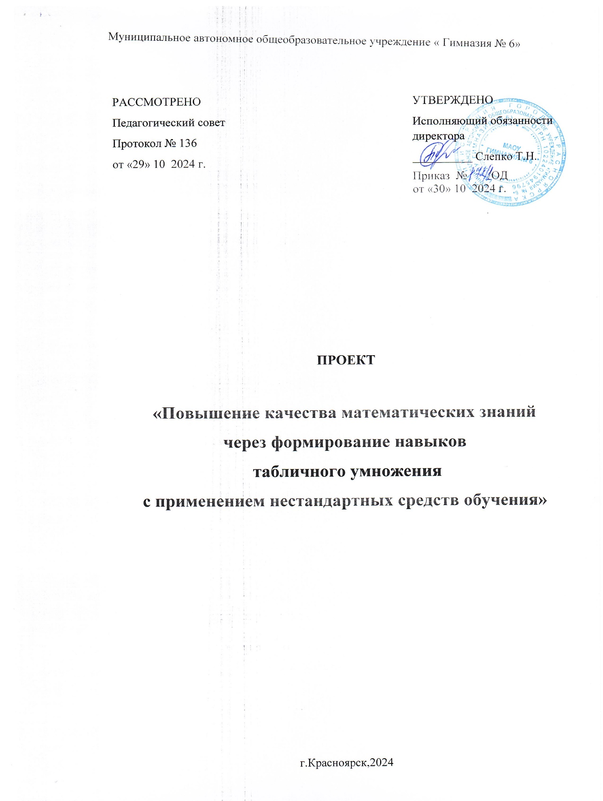

Оглавление

ВВЕДЕНИЕ 3

Паспорт проекта 3-4

Актуальность 5

ОПИСАНИЕ ПРОЕКТА 6-7

Прогнозируемые краткосрочные и долгосрочные результаты реализации проекта 8

Показатели и критерии успешности выполнения проекта 8

Дальнейшее развитие проекта 8

ЗАКЛЮЧЕНИЕ 8

СПИСОК ЛИТЕРАТУРЫ 9

# ВВЕДЕНИЕ

## Паспорт проекта

|  |  |
| --- | --- |
| Площадка реализации проекта | МАОУ «Гимназия № 6» |
| Автор проекта | Слепко Т.Н.- заместитель директора по УВР  Казакова Г.З. – руководитель ШМО учителей начальных классов  Соколова Н.В. – руководитель структурного подразделения |
| Гипотеза проекта | Если организовать процесс обучения табличному умножению с применением нестандартных средств обучения, то это будет способствовать формированию у школьников устойчивых универсальных навыков выполнения табличного умножения. |
| Цели и задачи проекта | **Цель:** обосновать и апробировать необходимость разработки методики, позволяющей сформировать навыки табличного умножения путём использования нестандартных средств обучения.  **Задачи:**  - выявление трудностей у учащихся при изучение таблицы умножения, сформировать контрольную группу обучающихся 4-5 классов;  - поиск форм и методов формирования навыка табличного умножения, создание банка заданий;  - внедрение новых форм и методов для формирования устойчивого навыка табличного умножения с применением нестандартных средств обучения.  - привлечение родителей для реализации данного проекта. |
| Участники проекта | МАОУ «Гимназия №6» - учащиеся 4-5 классов, учителя начальных классов, учителя математики, родители. |
| Стратегия и механизмы достижения поставленных целей  (этапы проекта, основные работы в проекте) | **Первый этап** – начальный (сентябрь - октябрь)   * Проведение мониторинга по выявлению трудностей при изучении таблицы умножения; * Совершенствование теоретических знаний обучающихся в урочной и внеурочной деятельности; * Проведение мозгового штурма среди педагогов по поиску форм и методов формирования навыков табличного умножения; * Формирования образа (модели) успешного ученика, обладающего достаточными компетенциями по табличному умножению; * Создание банка заданий по табличному умножению в начальной и основной школе.   **Второй этап**- основной (ноябрь - апрель)  Вовлечение учащихся 4-5 классов.  1. Выполнение работы во взаимодействии ученик - учитель: «Матрица знаний таблицы умножения»- заполнение отчётного листа (каждую пятницу в классном уголке).  2. Выполнение работы во взаимодействию ученик - ученик:  Внеурочные интерактивные игры с наставниками старших классов. «Умные задачи», «Закреплялочка», «Тренажер» - работа в парах, в группах - сверка работы по эталону, работа по шаблону (последняя среда месяца).  3. Выставка творческих работ обучающихся «Таблица умножения в моей жизни».  4. Интеллектуальная командная игра (ученик – родитель) «Считай, смекай, отгадывай!» (апрель) .  5. Проведение родительского всеобуча « Таблица умножения в жизни людей». Встреча с родителями в формате «Круглый стол».  **Третий этап**-рефлексия (май-август)  Анализ реализации проекта. Корректировка и подведение итогов. |
| Прогнозируемые краткосрочные и долгосрочные результаты реализации проекта | Краткосрочные результаты — улучшение качества и скорости решения примеров при устном счёте у обучающихся 4-5 классов.  Долгосрочные:  1. Результативность участия учеников в различных мероприятиях, требующих математической подготовки.  2. Использование нестандартных форм обучения приведет к способности самостоятельно мыслить, проявлять инициативу и познавательный интерес, отстаивать собственную точку зрения.  3. Повышение качества математического образования |
| Показатели и критерии успешности выполнения проекта | Формирование у школьников устойчивых универсальных навыков выполнения табличного умножения |
| Дальнейшее развитие проекта | 1. Тиражирование опыта на ШМО, РМО, сайте образовательного учреждения, в печатных изданиях. 2. Участие в различных методических конкурсах по математической грамотности. |
| Практическая значимость проекта | Реализация проекта способствует повышению качества математического образования. |

## Актуальность проекта

Реформы российского общества, идущие в настоящее время, требуют подготовки людей способных обеспечить его развитие и процветание в XXI веке. Подготовка таких людей – профессионалов своего дела возложена на систему образования. Перед современной школой ставятся задачи неуклонно повышать качество образования, качество усвоения фундаментальных знаний основ наук. К такому роду знаний относится знание таблицы умножения. Причём современному человеку нужно не просто знать таблицу умножения, но и уметь применять эти знания на практике, т.е. необходимо сформировать навыки табличного умножения у каждого человека уже в младшем школьном возрасте. Чтобы прочно сформировать навыки умножения, чтобы научить использовать их в жизни, нужно построить процесс обучения математике так, чтобы каждому ребёнку было интересно изучать таблицу умножения, а для этого необходимы приёмы, активизирующие его познавательную деятельность в соответствии с его познавательными возможностями. Причём, деятельность нужно организовать так, чтобы у ребёнка формировался навык применения таблицы умножения в различных ситуациях, т.е. чтобы у него формировался универсальный навык применения знаний таблицы умножения.

Таким образом, в современных условиях внедрения нового стандарта ФГОС НОО при изучении детьми таблицы умножения каждый учитель должен организовать их деятельность так, чтобы они не просто заучивали табличные случаи, а чтобы умели объяснять смысл выполняемого действия, чтобы умели применять знания нахождения результата табличного умножения, т.е. чтобы при изучении таблицы умножения формировалось «умение учиться», как требует того стандарт.

В условиях реализации ФГОС особую ценность сегодня приобретает развитие у младшего школьника гибкости мышления, способности самостоятельно мыслить, проявлять инициативу и познавательный интерес, отстаивать собственную точку зрения. Особое внимание нужно уделять формированию умения нестандартно, творчески мыслить. С этой целью при обучении младших школьников учителя начальных классов предпринимают попытки использовать при изучении таблицы умножения интересные игры, средства обучения, исторические сведения.

Изучая таблицу умножения, младшие школьники получают знания табличных случаев умножения и соответствующих случаев деления. Далее при изучении математики в среднем звене и в старших классах школы табличные случаи умножения используются при решении задач и при формировании вычислительных навыков выполнения устных и письменных приёмов.

**ОПИСАНИЕ ПРОЕКТА**

**Первый этап – начальный (сентябрь - октябрь):**

Для выявления группы детей (контрольная группа), не освоивших таблицу умножения, провели проверочную работу по теме: «Навыки устного счёта табличного умножения и деления».

Результаты мониторинга (сентябрь):

|  |  |  |  |  |  |
| --- | --- | --- | --- | --- | --- |
| **Классы** | **Количество**  **обучающихся** | **Сформированный уровень** | | **Несформированный уровень** | |
| **Количество обучающихся** | **%** | **Количество обучающихся** | **%** |
| 5а | 28 | 25 | 89 | 3 | 11 |
| 5б | 25 | 21 | 84 | 4 | 16 |
| 5в | 24 | 21 | 87 | 3 | 13 |
| Итого | 77 | 67 | 87 | 10 | 12 |

|  |  |  |  |  |  |
| --- | --- | --- | --- | --- | --- |
| **Классы** | **Количество**  **обучающихся** | **Сформированный уровень** | | **Несформированный уровень** | |
| **Количество обучающихся** | **%** | **Количество обучающихся** | **%** |
| 4а | 24 | 22 | 92 | 5 | 8 |
| 4б | 24 | 20 | 83 | 4 | 17 |
| 4в | 24 | 22 | 92 | 3 | 8 |
| Итого | 72 | 64 | 89 | 12 | 11 |

По результатам мониторинга выявили несформированный навык табличного умножения и деления:

в 4 классах - 12 обучающихся;

в 5 классах – 10 обучающихся.

Для реализации и внедрения проекта по повышению математической грамотности на заседании творческой группы педагогов согласованы и утверждены нестандартные формы и методы формирования навыков табличного умножения.

**Планируемая промежуточная диагностика – декабрь**

**Итоговая диагностика – апрель**

**Второй этап - основной (ноябрь - апрель):**

**План мероприятий реализации проекта.**

|  |  |  |  |  |
| --- | --- | --- | --- | --- |
| **Взаимодействие участников проекта** | **Мероприятия** | **Деятельность**  **участников** | **Сроки** | **Форма отчёта** |
| Учитель – ученик | «Матрица знаний таблицы умножения» | Ежедневно на уроке обучающиеся выполняют индивидуальные задания (5 минут) для формирования навыка табличного умножения. | по пятницам | контроль, заполнение матрицы |
| ученик - ученик | Внеурочные интерактивные игры с наставниками старших классов:  «Умные задачи» «Закреплялочка»  «Тренажер». | На занятиях внеурочной деятельности обучающиеся, успешно освоившие таблицу умножения, организуют работу в парах и работу в группах с детьми контрольной группы. | последняя среда месяца | лист оценки - взаимопроверки |
| ученик - родитель | «Таблица умножения в моей жизни». | выполнение творческой семейной работы по оформлению информативной локации в рамках темы проекта | декабрь | выставка творческих работ обучающихся, оформление локаций |
| ученик - родитель | Интеллектуальная командная игра «Считай, смекай, отгадывай!» | участие семейных команд в интеллектуальной командной игре | апрель | протокол игры |
| Учитель - родитель | Круглый стол «Учу таблицу умножения с удовольствием» | Всеобуч для родителей | ноябрь | протокол собрания, лист регистрации, брошюра «Учу таблицу умножения с удовольствием» |

**Третий этап – рефлексия (май):**

**Показатели и критерии успешности выполнения проекта**

|  |  |  |
| --- | --- | --- |
| **Сроки** | **Мероприятия** | **Форма отчёта** |
| Май | Заседание творческой группы «Итоги проекта» | Отчёт учителя предметника об эффективности проекта.  Формирование у школьников устойчивых универсальных навыков выполнения табличного умножения |
|  | Анкета - опрос родителей | Гугл - форма |

**Прогнозируемые краткосрочные и долгосрочные результаты реализации проекта:**

Краткосрочные результаты: улучшение качества и скорости решения примеров при устном счёте у обучающихся 4-5 классов по окончанию первого полугодия 2024-2025 учебного года.

Долгосрочные результаты:

1. Результативность участия учеников в различных мероприятиях, требующих математической подготовки.

2. Использование нестандартных форм обучения приведет к способности самостоятельно мыслить, проявлять инициативу и познавательный интерес, отстаивать собственную точку зрения.

**Дальнейшее развитие проекта**

Планируется обобщить и представить полученный опыт на ШМО, РМО, сайте образовательного учреждения, в печатных изданиях. Принимать участие в различных методических конкурсах по математической грамотности.

# ЗАКЛЮЧЕНИЕ

Проблема формирования навыков табличного умножения - одна из актуальных. Это обосновано тем, что именно начальная школа должна заложить основы, которые определяют успешное продвижение учащихся на последующих этапах обучения.

При организации процесса обучения табличному умножению с применением нестандартных форм и методов обучения у школьников сформируется устойчивый универсальный навык выполнения табличного умножения

.СПИСОК ЛИТЕРАТУРЫ

1. Демин, М Межпланетный рыцарский турнир. Умножай — раскрашивай — побеждай! Урокеры. Таблица умножения / М.: Манн, Иванов и Фербер, 2017г.
2. Лонг Линетт, Великолепное умножение / М.: Поппури, 2017г.
3. Морозова, Ж.М. "Карточки-тренажеры. Умножаем и запоминаем" / М.: Маленький Гений-Пресс, 2017.
4. Никитина Е. Математика. Учим таблицу умножения / М.: Стрекоза, 2016. — 32 с.— ISBN 978-5-9951-1123-8.
5. Самсонова, Л.Ю. Табличное умножение ко всем действующим учебникам / М.: Экзамен, 2018. – 96с.
6. Дмитриева, О.И. Тренажер. Таблица умножения 2-3 классы"/ М.:  [Экзамен](https://www.labirint.ru/pubhouse/151/), 2018 г.
7. Узорова О.В., Нефёдова Е.А. Математика. 2-3 классы. Табличное умножение и деление. Более 800 примеров для вычисления / Тетрадь для многоразового использования. — М.: АСТ, Клевер-Медиа-Групп, 2014. — 17 с.
8. Федеральный закон «Об образовании в Российской Федерации» [Электронный ресурс]. – Режим доступа: <http://минобрнауки.рф/документы/2974>
9. Федеральные государственные образовательные стандарты общего образования Электронный ресурс]. – Режим доступа: <http://минобрнауки.рф/документы/543>
10. Шклярова Т.В. Как я учила мою девочку таблице умножения /5-е изд., стереотип. — М.: Грамотей, 2014. — 112 с.